- Вариант задания – предметная область и шаблон
Вариант 14
Предметная область: облачный сервис для хранения файлов (папки с файлами).
Шаблон проектирования: Итератор (Iterator).

- Словесная постановка задачи
Создать простую модель облачного хранилища файлов. Есть коллекция файлов (папка в облаке). Для перебора файлов используется шаблон проектирования Iterator. Итератор позволяет последовательно получать файлы, не раскрывая внутреннее устройство коллекции.
Все методы выводят сообщения на экран для демонстрации работы

- Диаграмма классов для шаблона проектирования
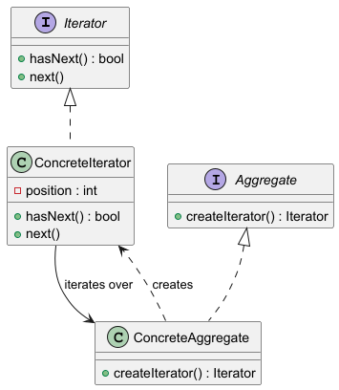
Рисунок 1 – Диаграмма классов шаблона

- Диаграмма классов для подготовленной программы


Рисунок 2 - Диаграмма классов программы

- Диаграмма последовательности (взаимодействия) по алгоритмам программы
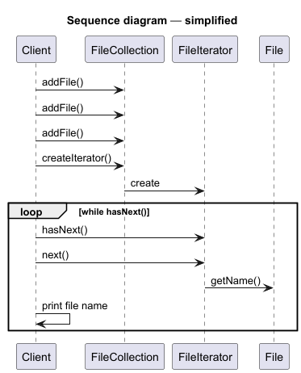
Рисунок 3 - Диаграмма последовательности программы

- Примеры работы программы
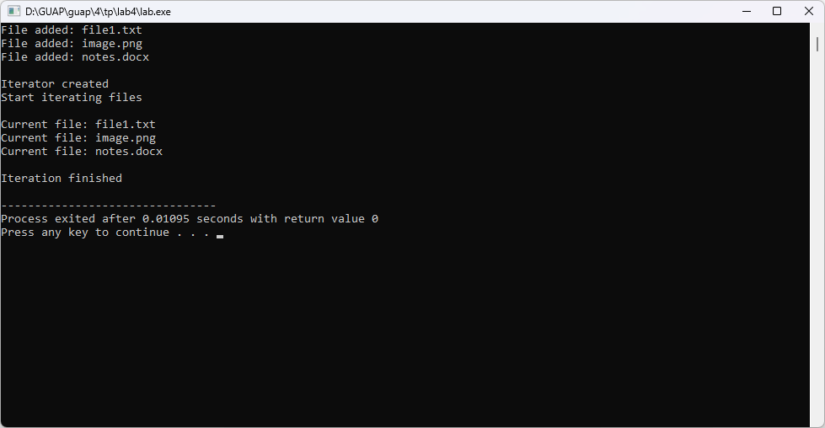
Рисунок 4 – Вывод в консоль

- Листинг программы
#include <iostream>
#include <vector>
#include <string>

using namespace std;

/*
Класс File — простой объект предметной области.
Представляет файл, который хранится в облаке.
*/
class File {
private:
string name;
public:
File(string n) {
name = n;
}

/*
Метод возвращает имя файла.
Используется итератором и клиентским кодом.
*/
string getName() {
return name;
}
};

/*
Интерфейс Iterator.
Описывает стандартные операции итератора:
- проверка, есть ли следующий элемент
- получение следующего элемента
*/
class Iterator {
public:
/*
Проверяет, остались ли элементы в коллекции.
Возвращает true, если следующий элемент существует.
*/
virtual bool hasNext() = 0;

/*
Возвращает следующий элемент коллекции.
В нашем случае — указатель на объект File.
*/
virtual File* next() = 0;
};

/*
Интерфейс Aggregate (Коллекция).
Любая коллекция должна уметь создавать итератор.
*/
class Aggregate {
public:
/*
Создаёт итератор для обхода коллекции.
*/
virtual Iterator* createIterator() = 0;
};

/*
Класс FileCollection — конкретная коллекция файлов.
Представляет папку в облачном хранилище.
*/
class FileCollection : public Aggregate {
private:
vector<File> files; // Список файлов (внутреннее хранилище)
public:
/*
Добавляет файл в коллекцию.
Для наглядности выводит сообщение в консоль.
*/
void addFile(File f) {
files.push_back(f);
cout << "File added: " << f.getName() << endl;
}

/*
Возвращает количество файлов в коллекции.
Используется итератором.
*/
int getSize() {
return files.size();
}

/*
Возвращает файл по индексу.
Итератор вызывает этот метод, чтобы получить текущий файл.
*/
File* getFile(int index) {
return &files[index];
}

/*
Реализация метода интерфейса Aggregate.
Создаёт и возвращает итератор для данной коллекции.
*/
Iterator* createIterator();
};

/*
Класс FileIterator — конкретный итератор.
Отвечает за пошаговый обход файлов в FileCollection.
*/
class FileIterator : public Iterator {
private:
FileCollection* collection; // Указатель на коллекцию
int index; // Текущая позиция итератора
public:
/*
Конструктор.
Получает коллекцию, по которой будет выполняться обход.
Начальная позиция — 0.
*/
FileIterator(FileCollection* c) {
collection = c;
index = 0;
}

/*
Проверяет, есть ли ещё файлы для обхода.
Если индекс меньше размера коллекции — значит элементы есть.
*/
bool hasNext() {
return index < collection->getSize();
}

/*
Возвращает текущий файл и сдвигает итератор вперёд.
*/
File* next() {
File* f = collection->getFile(index);
index++;
return f;
}
};

/*
Реализация метода createIterator().
Создаёт объект FileIterator и возвращает его клиенту.
*/
Iterator* FileCollection::createIterator() {
cout << "\nIterator created" << endl;
return new FileIterator(this);
}

/*
Главная функция программы.
Демонстрирует использование шаблона Iterator.
*/
int main() {
// Создаём коллекцию файлов (облачную папку)
FileCollection cloudFolder;

// Добавляем файлы в коллекцию
cloudFolder.addFile(File("file1.txt"));
cloudFolder.addFile(File("image.png"));
cloudFolder.addFile(File("notes.docx"));

// Создаём итератор для обхода файлов
Iterator* it = cloudFolder.createIterator();

cout << "Start iterating files\n" << endl;

// Обход коллекции с помощью итератора
while (it->hasNext()) {
File* f = it->next();
cout << "Current file: " << f->getName() << endl;
}

cout << "\nIteration finished" << endl;

// Освобождаем память, выделенную под итератор
delete it;

return 0;
}

